催收系统需求文档V1.1

功能优化

1. 案件管理——派单功能优化

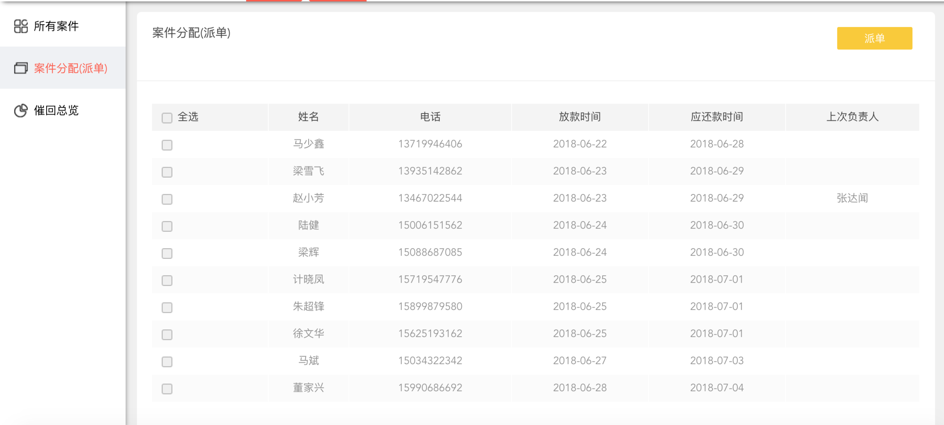

* 本页添加按应还款日期筛选功能，功能实现筛选某一日应还款案件。
* 本页面添加筛选条件“上次负责人”，可按照应还款日期和上次负责人进行联合搜索。

1. 我的工作台功能优化

* 我的工作台点击查看或编辑按钮时，在新页面打开，不影响上一页面筛选和所在位置（已完成）。
* 我的工作台中所有展示页面需要展示“是否新客”。（全部案件、今日案件、明日案件、逾期案件）

1. 通话详单

* 点击编辑或查看按钮后，进入页面所有数据可以进行复制黏贴。（已完成）

1. 案件跟进状态优化

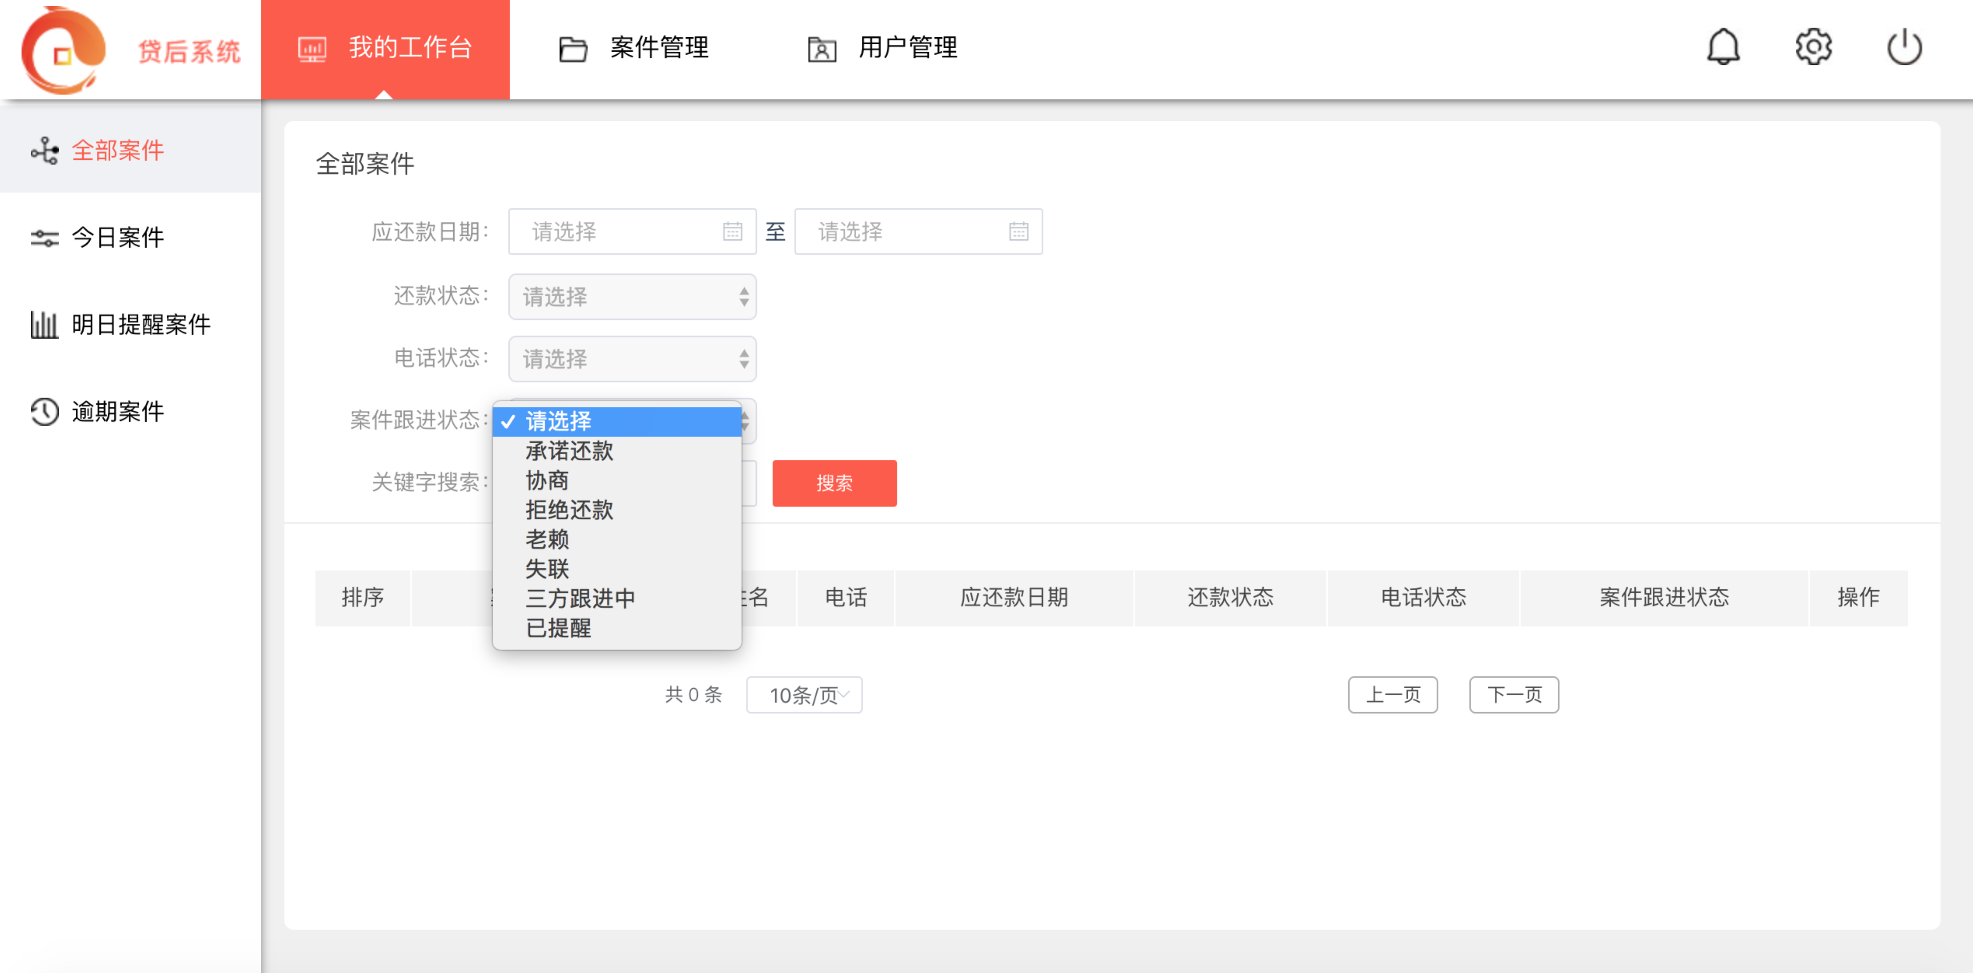

* 所有案件跟进状态中将已提醒改为：已提醒未回复、已提醒已回复

1. 案件管理优化

* 案件管理中——所有案件，展示时加一字段“是否新客”